PRIMER DÍA

COPIA CON ATENCIÓN EN TU CUADERNO:
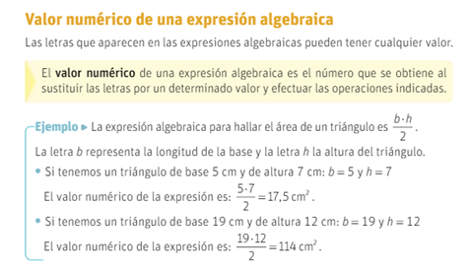
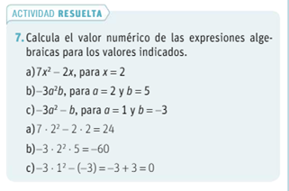

Habrás observado que solo consiste en sustituir la letra por el valor y hacer la cuenta que resulta.

REALIZA LOS SIGUIENTES EJERCICIOS: (copia los enunciados y realiza las operaciones en tu cuaderno)
- Ejercicio 8. Soluciones: a) 5 b) 11 c) 3 d) -36
- Ejercicio 39. Soluciones: a) 5 b) 9 c) 5 d) 11 e) 13
- Ejercicio 40. Soluciones: a) 3, 5, 7, 5, 21 b) 6, 20, 42, 132

SEGUNDO DÍA
COPIA CON ATENCIÓN EN TU CUADERNO:

MONOMIOS
Los monomios son expresiones algebraicas del tipo:
$$5x^{3}$$  $$-x$$  $$3x^{2}$$  $$7x^{5}$$  x | Monomios

El coeficiente del monomio es el número que va delante de la x
Monomio | Coeficiente
$$5x^{3}$$ | 5
$$-x=-1x$$ | -1
$$3x^{2}$$ | 3
$$7x^{5}$$ | 7
x = 1x | 1

El grado del monomio es el exponente de la x
Monomio | Grado
$$5x^{3}$$ | 3
$$-x=-1x^{1}$$ | 1
$$3x^{2}$$ | 2
$$7x^{5}$$ | 5
x = 1$x^{1}$ | 1

Los monomios son semejantes si tienen el mismo grado y la misma letra (parte literal).
Los monomios semejantes se pueden sumar y restar.

SUMA Y RESTA DE MONOMIOS: Sumamos o restamos sus coeficientes
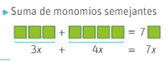
Ejemplos: Agrupa los siguientes monomios
- $x+5x=1x+5x=6x$
- $7x-3x=4x$
- $4x-3x+2x=1x+2x=3x$
- $3x^{2}+x-x^{2}+5x=3x^{2}-x^{2}+x+5x=2x^{2}+6x$

REALIZA EL SIGUIENTE EJERCICIO: (copia los enunciados y realiza las operaciones en tu cuaderno)
- Agrupa los siguientes monomios
- $3x+2x=$ Solución: $5x$
- $6x^{2}+4x^{2}=$ Solución: $10x^{2}$
- $4x+2x^{2}+5x^{2}=$ Solución: $4x+7x^{2}$
- $7x^{2}+x-x^{2}+5x=$ Solución: $6x^{2}+6x$
- $6x-15x=$ Solución: -9x
- $7a-3a=$
- $5x+3x=$
- $4x+x=$
- $4z+3z+9z=$
- $3b+6b-2b=$
- $2b-5b0$
- 3a+5b+3a-6b=
- 10x+3x-6x=
- 5x+x-8x=

TERCER DÍA
COPIA CON ATENCIÓN EN TU CUADERNO:

ECUACIONES DE PRIMER GRADO
Una ecuación es una igualdad entre dos expresiones algebraicas.
Ejemplos:
$$3x-4=1+5x$$ | Ecuación de primer grado
$$x^{2}-5x+7=x-3$$ | Ecuación de segundo grado

Hay dos miembros en una ecuación, observa las ecuaciones de la tabla anterior, estos dos miembros están separados por el igual.
Primer Miembro | Segundo Miembro
$$3x-4$$ | $$1+5x$$
$$x^{2}-5x+7$$ | $$x-3$$

Los términos de una ecuación son cada uno de los elementos que se suman o se restan:
Ecuación | Términos
$$3x-4=1+5x$$ | $3x$ , $-4$ , $1$ , $5x$
$$x^{2}-5x+7=x-3$$ | $x^{2}$ , $-5x$ , $7$ , $x$ , $-3$

SOLUCIÓN DE LA ECUACIÓN:
Resolver una ecuación es calcular el valor de la x.
Este valor de x es la solución de la ecuación.
Para comprobar si un valor es la solución de una ecuación sustituimos la x por el valor.

Ejemplo: Dada la ecuación $x^{2}+7x-5=3x+7$
Comprobar si x=3 y x=2 son solución de la ecuación
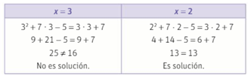

REALIZA LOS SIGUIENTES EJERCICIOS: (copia los enunciados y realiza las operaciones en tu cuaderno)
- Ejercicio 14. Soluciones: a) no b) no c) no d) sí
- Comprueba si el valor de la x es la solución de la ecuación:
a) $1-\frac{x}{3}=\frac{5x}{3} x=\frac{1}{2}$
b) $\frac{2x}{3}+\frac{16}{3}=-\frac{4x}{2} x=2$
c) $1+\frac{1}{2}\left(4x-6\right)=-2 x=0$
d) $\frac{1}{2}\left(\frac{4x}{3}-4\right)-4=0 x=9$
Soluciones: a) sí b) no c) sí d) sí

CUARTO DÍA

COPIA CON ATENCIÓN EN TU CUADERNO:

RESOLUCIÓN DE ECUACIONES DE PRIMER GRADO

TIPO I: $x+3=7$
Necesitamos dejar sola la x, por lo que nos molesta +3
Para quitar +3, restamos 3 en los dos miembros:
$$x+3-3=7-3$$
Operamos:
$$x+0=4$$
$x=4$ Es la solución

TIPO II: $x-3=7$
Necesitamos dejar sola la x, por lo que nos molesta -3
Para quitar -3, sumamos 3 en los dos miembros:
$$x-3+3=7+3$$
Operamos:
$$x+0=10$$
$x=10$ Es la solución

TIPO III: $2x-3=7$
Necesitamos dejar sola la x, por lo que nos molesta -3
Para quitar -3, sumamos 3 en los dos miembros:
$$2x-3+3=7+3$$
Operamos:
$$2x+0=10$$
$2x=10$
Quitamos ahora el 2 que está multiplicando con la x. Para quitarlo dividimos por 2:
$\frac{2}{2}x=\frac{10}{2}$

Operamos: $1x=5$
$x=5$ Es la solución

TIPO IV: $\frac{x}{2}+3=7$
Necesitamos dejar sola la x, por lo que nos molesta +3
Para quitar +3, restamos 3 en los dos miembros:
$$\frac{x}{2}+3-3=7-3$$
Operamos:
$$\frac{x}{2}+0=4$$
$\frac{x}{2}=4$
Quitamos ahora el 2 que está dividiendo con la x. Para quitarlo multiplicamos por 2:
$\frac{2}{2}x=4∙2$

Operamos: $1x=8$
$x=8$ Es la solución

REALIZA EL SIGUIENTE EJERCICIO: (No hagas caso a resuelve mentalmente. Debes resolver como en los ejemplos anteriores)
Ejercicio 16. Soluciones: a) 11 b) 7 c) 32 d) -3 e) $\frac{1}{4}$ f) -4

